*Антикоррупционная независимая экспертиза проекта распоряжения аппарата Совета депутатов муниципального округа Братеево  
Дата начала приема заключений независимой экспертизы: 03.07.2024  
Дата окончания (последний день) приема заключений независимой экспертизы: 12.07.2024  
Контактный телефон: 8(495)779-98-84  
Почтовый адрес: 115408, Москва, ул. Алма-Атинская, д. 10, корп. 3  
Адрес электронной почты:*[*mun-brateevo@yandex.ru*](mailto:mun-brateevo@yandex.ru)

|  |
| --- |
| ПРОЕКТ  **СОВЕТ ДЕПУТАТОВ**  **МУНИЦИПАЛЬНОГО ОКРУГА БРАТЕЕВО**  **РЕШЕНИЕ**  ______________№ ________________ |

**О наградах муниципального округа Братеево**

В соответствии с федеральным законодательством и законодательством города Москвы, регулирующим правоотношения в сфере геральдики, руководствуясь Уставом муниципального округа Братеево, **Совет депутатов муниципального округа Братеево решил:**

1. Учредить следующие виды наград муниципального округа Братеево:

а) почетное звание муниципального округа Братеево "Почетный гражданин муниципального округа Братеево";

б) Почетную грамоту муниципального округа Братеево;

в) Благодарность муниципального округа Братеево.

2. Утвердить прилагаемые:

а) положение о наградах муниципального округа Братеево (приложение 1);

б) положение о почетном звании муниципального округа Братеево "Почетный гражданин муниципального округа Братеево " (приложение 2), описание (приложение 3) и рисунки знака к почетному званию муниципального округа Братеево "Почетный гражданин муниципального округа Братеево"(приложение 4);

в) положение о Почетной грамоте муниципального округа Братеево (приложение 5);

г) положение о Благодарности муниципального округа Братеево (приложение 6);

д) положение о комиссии по рассмотрению кандидатов на присвоение почетного звания муниципального округа Братеево "Почетный гражданин муниципального округа Братеево", награждение Почетной грамотой муниципального округа Братеево, объявление Благодарности муниципального округа Братеево (приложение 7) и ее состава (приложение 8).

3. Определить, что расходы, связанные с изготовлением наград муниципального округа Братеево, производятся за счет средств бюджета муниципального округа Братеево.

4. Направить настоящее решение в Геральдический совет города Москвыс целью регистрации наград муниципального округа Братеево в Геральдическом реестре города Москвы.

5. Опубликовать настоящее решение в бюллетене "Московский муниципальный вестник", сетевом издании «Московский муниципальный вестник» и на официальном сайте муниципального округа Братеево в информационно-телекоммуникационной сети "Интернет".

6. Контроль за выполнением настоящего решения возложить на главу муниципального округа Братеево А.Ю. Власенко.

**Глава муниципального округа Братеево А.Ю.Власенко**

Приложение 1

к решению Совета депутатов муниципального округа Братеево

от «___» _____________ 2024

№ ____________________

**Положение о наградах**

**муниципального округа Братеево**

**Раздел 1.**

**Общие положения**

* 1. Награды муниципального округа Братеево являются особой формой поощрения, благодарности и присваиваются в целях признания выдающихся заслуг граждан и коллективов организаций, деятельность которых направлена на пользу, благополучие и процветание муниципального округа Братеево.
  2. Решения о присвоении наград муниципального округа Братеево принимаются Советом депутатов муниципального округа Братеево.

1.3. Наград муниципального округа Братеево могут быть удостоены граждане Российской Федерации, иностранные граждане, лица без гражданства, независимо от места их проживания или нахождения, коллективы предприятий, организаций и учреждений независимо от формы собственности.

1.4.Основаниями для награждения являются:

* + 1. многолетняя эффективная деятельность в муниципальном округе Братеево, получившая широкое признание у жителей, в области экономики, охраны здоровья и жизни, социально-экономического и технологического развития, здравоохранения, образования, развития культуры, искусства, науки, просвещения, физической культуры и спорта, духовно-нравственного и гражданско-патриотического воспитания детей и молодежи;
    2. многолетняя активная благотворительная деятельность в муниципальном округе Братеево;
    3. совершение мужественных поступков во благо муниципального округа Братеево и его жителей.

1.5. При представлении к наградам муниципального округа Братеево вид награды определяется характером и степенью заслуг награждаемого и определяются на заседаниях комиссии по рассмотрению кандидатов на присвоение почетного звания муниципального округа Братеево "Почетный гражданин муниципального округа Братеево", награждение Почетной грамотой муниципального округа Братеево", объявление Благодарности муниципального округа Братеево " (далее – Комиссия).

1.6. Повторное награждение званием Почетный гражданин муниципального округа Братеево не производится.

1.7. Очередное награждение Почетной грамотой муниципального округа Братеево (далее - Почетная грамота) или Благодарностью муниципального округа Братеево (далее - Благодарность) производится только за новые заслуги и достижения не ранее чем через два года после предыдущего награждения.

1.8. Посмертное награждение наградами муниципального округа Братеево не производится.

**Раздел 2.**

**Порядок представления к награждению наградами**

**муниципального округа Братеево**

2.1. Предложения о награждении наградами муниципального округа Братеево могут вносится инициативной группой депутатов Совета депутатов муниципального округа Братеево, состоящей не менее чем из 3 человек, главой муниципального округа Братеево, главой управы района Братеево г. Москвы, руководителями предприятий, организаций и учреждений независимо от формы собственности, осуществляющих свою деятельность на территории муниципального округа Братеево, инициативной группой жителей муниципального округа Братеево, обладающих избирательным правом, численностью не менее 30 человек, зарегистрированных по месту жительства в муниципальном округе Братеево.

2.2. Обращение с предложением о награждении наградами муниципального округа Братеево направляется в Комиссию, в произвольной письменной форме. К обращению прикладывается наградной лист установленной формы (приложение 1 к настоящему положению).

2.3. Инициативная группа прикладывает к обращению подписной лист (приложение 2 к настоящему положению) и согласия на обработку персональных данных. При подписании обращения необходимо указать фамилию, имя, отчество, дату рождения, адрес регистрации гражданина Российской Федерации по месту жительства в муниципальном округе Братеево и номер контактного телефона каждого подписанта. Комиссия вправе запрашивать предъявление паспорта члена инициативной группы в целях подтверждения личности и адреса регистрации гражданина Российской Федерации по месту жительства в муниципальном округе Братеево. В обращении необходимо указать уполномоченное лицо, в адрес которого будет направлена информация об итогах рассмотрения обращения. Совет депутатов муниципального округа Братеево может пригласить физическое лицо и (или) уполномоченного представителя юридического лица, представляемого к награждению, на заседание Совета депутатов муниципального округа Братеево, где рассматривается вопрос о награждении.

2.4. Комиссия проводит проверку оформления документов, их полноту и подлинность, при необходимости может направлять запросы на предмет наличия неснятой и (или) непогашенной судимости у кандидатов-физических лиц, отсутствия налоговой задолженности у юридического лица, наличия у кандидата физического лица (или организации) статуса «Иностранного агента» в соответствии с Федеральным законом от 14.07.2022 N 255-ФЗ "О контроле за деятельностью лиц, находящихся под иностранным влиянием".

По итогам проведенной проверки полученных материалов, готовится письменное заключение Комиссии. Данный вопрос вносится в проект повестки дня заседания Совета депутатов муниципального округа Братеево для рассмотрения Советом депутатов муниципального округа Братеево.

2.5.  Решение о награждении наградами муниципального округа Братеево принимается на заседании Совета депутатов муниципального округа Братеево открытым голосованием, большинством голосов от установленной численности депутатов и оформляется соответствующим решением Совета депутатов муниципального округа Братеево.

2.6. Рассмотрение вопроса и принятие решения о награждении наградами муниципального округа Братеево может осуществляться в отсутствии представляемого к награждению физического лица или представителя юридического лица.

2.7. В случае отклонения Советом депутатов муниципального округа Братеево кандидатуры для награждения, инициатору обращения направляется письменный ответ с обоснованием отказа в награждении наградами муниципального округа Братеево.

2.8. Решение Совета депутатов муниципального округа Братеево о награждении наградами муниципального округа Братеево подлежит обязательному опубликованию на официальном сайте муниципального округа Братеево в информационно-телекоммуникационной сети "Интернет".

**Раздел 3.**

**Вручение наград муниципального округа Братеево**

3.1. Награды муниципального округа Братеево, как правило, вручаются награждаемым в торжественной обстановке главой муниципального округа Братеево или другим должностным лицом по его поручению.

3.2. Информация о награждении наградами муниципального округа Братеево публикуется на официальном сайте муниципального округа Братеево в информационно-телекоммуникационной сети "Интернет".

**Раздел 4.**

**Хранение наград муниципального округа Братеево**

4.1. Хранение наград муниципального округа Братеево и документов к ним осуществляется награжденными лицами. Указанные лица должны обеспечить бережное хранение наград муниципального округа Братеево и документов к ним.

4.2. В случае утраты наград муниципального округа Братеево их дубликаты не выдаются. На основании заявления, поданного в Совет депутатов муниципального округа Братеево, в течение семи рабочих дней со дня подачи заявления награжденному (физическому лицу или уполномоченному представителю юридического лица) выдается выписка из решения Совета депутатов муниципального округа Братеево о награждении.

**Раздел 5.**

**Награждение наградами**

**муниципального округа Братеево коллективов предприятий, организаций и учреждений**

5.1. Награждение наградами муниципального округа Братеево коллективов предприятий, организаций и учреждений независимо от формы собственности является формой поощрения таких коллективов.

5.2. Основаниями для награждения являются:

многолетняя эффективная деятельность в муниципальном округе Братеево, получившая широкое признание у жителей, в области экономики, охраны здоровья и жизни, социально-экономического и технологического развития, здравоохранения, образования, развития культуры, искусства, науки, просвещения, физической культуры и спорта, духовно-нравственного и гражданско-патриотического воспитания детей и молодежи.

5.3. Коллективы предприятий, организаций и учреждений могут быть представлены к награждению Почетной грамотой и Благодарностью муниципального округа Братеево, в соответствии с положениями об этих наградах.

**Раздел 6.**

**Учет награжденных**

**наградами муниципального округа Братеево**

6.1. Данные о награжденных наградами муниципального округа Братеево заносятся в [книгу](consultantplus://offline/ref=BF3FAF5553557EE7FFEBDD47005B2843C54A8EFD317DF0680F12C24423E379AE2EA38D71D442CCA878V5I) учета награжденных наградами муниципального округа Братеево (далее – Книга учета).

Книга учета ведется в бумажном и электронном виде, в хронологическом порядке и состоит из следующих разделов:

а) Почетные граждане муниципального округа Братеево;

б) награжденные Почетной грамотой муниципального округа Братеево;

в) лица, которым объявлена Благодарность муниципального округа Братеево.

Приложение 1

к Положению о наградах муниципального округа Братеево

Форма

наградного листа для представления к награде   
муниципального округа Братеево

1. Фамилия, имя, отчество (для физических лиц) или наименование юридического лица с указанием организационно-правовой формы.

2. Место работы, занимаемая должность / род занятий (с точным наименованием организации) (для физических лиц).

3. Пол (для физических лиц).

4. Дата рождения (для физических лиц).

5. Место рождения (республика, край, область, округ, город, район, поселок, село, деревня) (для физических лиц).

6. Образование, ученая степень, ученое звание, непрерывный трудовой стаж (для физических лиц).

7. Какими государственными, ведомственными, муниципальными, профессиональными наградами награжден(а), даты награждений.

8. Адрес регистрации гражданина Российской Федерации по месту жительства, контактный телефон (для физических лиц), местонахождение, контактный телефон (для юридических лиц).

9. Характеристика с указанием конкретных заслуг и достижений лица, представляемого к награждению, *наименование награды*.

10. Кандидатура Ф.И.О. или наименование юридического лица представляется к награждению *наименование награды,* указываются сведения об инициаторе (ах) предложения: (полное наименование организации/органа исполнительной власти/ Ф.И.О. депутатов Совета депутатов/ Ф.И.О. уполномоченного представителя инициативной группы жителей с адресом регистрации гражданина Российской Федерации по месту жительства и номера контактного телефона).

М.П. (подпись) (Ф.И.О.) (число)

*(для юридических лиц)*

Приложение 2

к Положению о наградах муниципального округа Братеево

**Форма**

**подписного листа инициативной группы жителей муниципального округа Братеево**

Мы, нижеподписавшиеся, выдвигаем кандидатуру Ф.И.О. или наименование юридического лица для награждения наименование награды муниципального округа Братеево:

|  |  |  |  |  |  |  |
| --- | --- | --- | --- | --- | --- | --- |
| № п/п | Фамилия, имя, отчество | Дата рождения | Адрес регистрации гражданина Российской Федерации по месту жительства | Номер контактного телефона | Подпись | Дата заполнения |
|  |  |  |  |  |  |  |
|  |  |  |  |  |  |  |
|  |  |  |  |  |  |  |

Приложение 2

к решению Совета депутатов муниципального округа Братеево

от «___»_______________2024

№ _______________________

**Положение   
о почетном звании муниципального округа Братеево "Почетный гражданин муниципального округа   
Братеево "**

1. Почетное звание муниципального округа Братеево   
   "Почетный гражданин муниципального округа Братеево" (далее – Почетное звание) является высшей наградой муниципального округа Братеево и присваивается гражданам Российской Федерации, иностранным гражданам, лицам без гражданства, независимо от места их проживания или нахождения.
2. Основаниями для награждения являются:
   1. многолетняя эффективная деятельность в муниципальном округе Братеево, получившая широкое признание у жителей, в области экономики, охраны здоровья и жизни, социально-экономического и технологического развития, здравоохранения, образования, развития культуры, искусства, науки, просвещения, физической культуры и спорта, духовно-нравственного и гражданско-патриотического воспитания детей и молодежи;
   2. многолетняя активная благотворительная деятельность в муниципальном округе Братеево;
   3. совершение мужественных поступков во благо муниципального округа Братеево и его жителей.

3. Почетное звание не присваивается:

- высшим должностным лицам органов местного самоуправления в период осуществления ими своих полномочий;

- должностным лицам органов государственной власти города Москвы в период осуществления ими своих полномочий;

- депутатам представительных органов местного самоуправления в период осуществления ими своих полномочий;

- муниципальным служащим и лицам, замещающим муниципальные должности в период осуществления ими своих полномочий;

- лицам, имеющим неснятую или непогашенную судимость;

- лицам, имеющим неснятую административную ответственность;

- лицам, имеющим статус «Иностранного агента», в соответствии с Федеральным законом от 14.07.2022 N 255-ФЗ "О контроле за деятельностью лиц, находящихся под иностранным влиянием".

- лицам, по которым представлен неполный комплект документов, либо установлен факт предоставления недостоверной информации.

Лицу, замещавшему одну из вышеуказанных должностей, Почетное звание может быть присвоено не ранее чем через один год после завершения срока его полномочий.

4. Повторные предложения о присвоении Почетного звания лицу, в отношении которого Совет депутатов муниципального округа Братеево ранее принял отрицательное решение, могут рассматриваться спустя один год.

5. В течение года может быть награждено не более 1 человека.

6. Почетному гражданину муниципального округа Братеево вручаются:

а) знак к Почетному званию;

б) Удостоверение о присвоении Почетного звания установленного образца (приложение к настоящему положению).

Приложение

к Положению о почетном звании муниципального округа Братеево "Почетный гражданин муниципального округа Братеево "

**Образец бланка свидетельства (удостоверения) о присвоении почетного звания муниципального округа Братеево**

**"Почетный гражданин муниципального округа Братеево "**

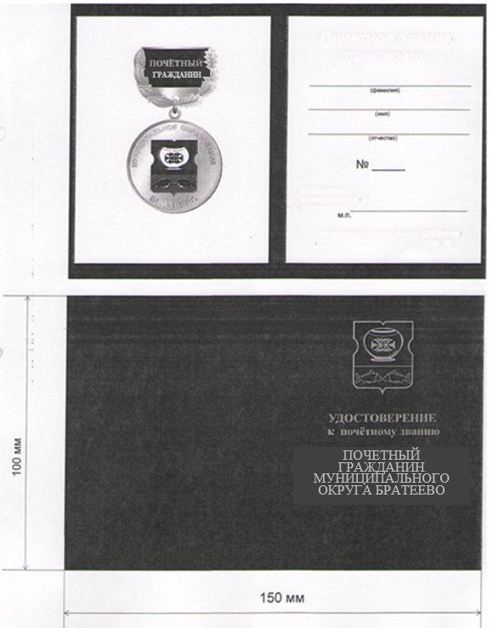

Приложение 3

к решению Совета депутатов муниципального округа Братеево

от «___»_______________2024

№ _______________________

**Описание**

**знака к почетному званию муниципального округа Братеево "Почетный гражданин муниципального округа Братеево "**

Почётный знак «Почётный гражданин муниципального округа Братеево» (далее - Почётный знак) имеет форму золотистого круга диаметром 31 мм. На лицевой стороне Почётного знака нанесены рельефные надписи по кругу сверху - "МУНИЦИПАЛЬНЫЙ ОКРУГ", снизу указывается «БРАТЕЕВО». В центре помещено цветное изображение герба муниципального округа Братеево размером 14 мм на 17 мм.

На оборотной стороне Почётного знака помещаются изображения лавровой и дубовой ветви, между ними сверху - слово "МОСКВА". В центре - знак «№», после которого указывается номер Почётного знака, соответствующий номеру по Книге Почётных граждан муниципального округа Братеево в формате 000.

Почётный знак при помощи ушка и кольца соединяется с золотистой колодкой, в центральной части которой, на темно-красной эмали помещена золотистая надпись: "ПОЧЁТНЫЙ ГРАЖДАНИН". Нижняя часть колодки образована расходящимися лавровой и дубовой ветвями, окаймляющими центральную часть колодки по бокам. Общий размер колодки составляет 28 мм на 20 мм.

Приложение 4

к решению Совета депутатов муниципального округа Братеево

от «___»_______________2024

№ _______________________

**Рисунок**

**знака к почетному званию муниципального округа Братеево "Почетный гражданин муниципального округа Братеево"**

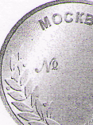

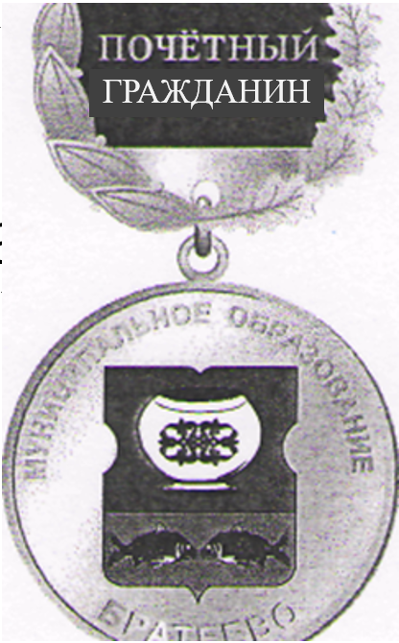

Приложение 5

к решению Совета депутатов муниципального округа Братеево

от «__»_______________2024

№ _______________________

**Положение   
о Почетной грамоте муниципального округа**

**Братеево**

1. Почетная грамота муниципального округа Братеево вручается физическим лицам и коллективам предприятий, организаций и учреждений независимо от формы собственности, за:

1.1.1. многолетнюю эффективную деятельность в муниципальном округе Братеево, получившую широкое признание у жителей, в области экономики, охраны здоровья и жизни, социально-экономического и технологического развития, здравоохранения, образования, развития культуры, искусства, науки, просвещения, физической культуры и спорта, духовно-нравственного и гражданско-патриотического воспитания детей и молодежи;

1.1.2. многолетнюю активную благотворительную деятельность в муниципальном округе Братеево;

1.1.3. совершение мужественных поступков во благо муниципального округа Братеево и его жителей.

2. Ежегодно может производиться не более 10 награждений Почетной грамотой.

3. Глава муниципального округа Братеево, депутаты Совета депутатов муниципального округа Братеево могут быть представлены к награждению Почетной грамотой не ранее чем через год после вступления в должность.

4. Повторное награждение Почетной грамотой допускается за иные заслуги и достижения не ранее, чем через пять лет после предыдущего награждения.

5. Награжденному вручается Почетная грамота установленного образца (приложение к настоящему Положению)

Приложение

к Положению о Почетной грамоте муниципального округа Братеево

**Образец бланка Почетной грамоты**

**муниципального округа Братеево**

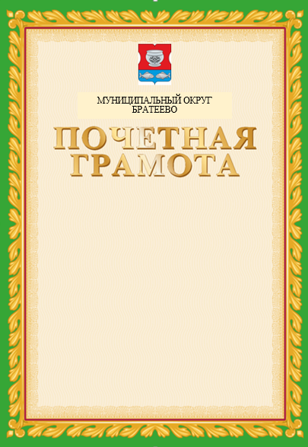

Приложение 6

к решению Совета депутатов муниципального округа Братеево

от «___»_______________2024

№ _______________________

**Положение   
о Благодарности муниципального округа**

**Братеево**

1. Благодарность муниципального округа Братеево (далее – Благодарность) объявляется физическим лицам и коллективам предприятий, организаций и учреждений независимо от формы собственности за:

1.1.1. многолетнюю эффективную деятельность в муниципальном округе Братеево, получившую широкое признание у жителей, в области экономики, охраны здоровья и жизни, социально-экономического и технологического развития, здравоохранения, образования, развития культуры, искусства, науки, просвещения, физической культуры и спорта, духовно-нравственного и гражданско-патриотического воспитания детей и молодежи;

1.1.2. многолетнюю активную благотворительную деятельность в муниципальном округе Братеево;

1.1.3. совершение мужественных поступков во благо муниципального округа Братеево и его жителей.

3. Ежегодно может объявляться не более 15 Благодарностей.

4. Главе муниципального округа Братеево, депутатам Совета депутатов муниципального округа Братеево Благодарность может быть объявлена не ранее чем через год после вступления в должность.

5. Благодарность может быть объявлена повторно за иные заслуги и достижения не ранее, чем через два года после предыдущего объявления благодарности.

6. Награжденному вручается Благодарность установленного образца (приложение к настоящему Положению).

Приложение

к Положению о Благодарности муниципального округа Братеево

**Образец бланка Благодарности**

**муниципального округа Братеево**

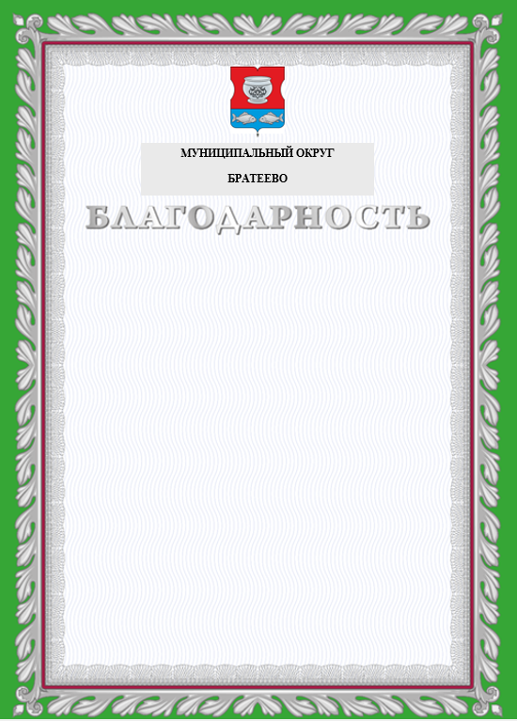

Приложение 7

к решению Совета депутатов муниципального округа Братеево

от «___»_______________2024

№ _______________________

**Положение**

**о комиссии по рассмотрению кандидатов на присвоение почетного звания муниципального округа Братеево "Почетный гражданин муниципального округа Братеево", награждение Почетной грамотой** **муниципального округа Братеево, объявление Благодарности** **муниципального округа Братеево и ее состава**

**Раздел 1. Общие положения**

* 1. В соответствии с Положением о наградах муниципального округа Братеево организацию работы по присвоению почетного звания муниципального округа Братеево "Почетный гражданин муниципального округа Братеево", награждению Почетной грамотой муниципального округа Братеево, объявлении Благодарности муниципального округа Братеево осуществляет комиссия по рассмотрению кандидатов на присвоение почетного звания муниципального округа Братеево "Почетный гражданин муниципального округа Братеево", награждение Почетной грамотой муниципального округа Братеево, объявление Благодарности муниципального округа Братеево (далее - Комиссия).
  2. Комиссия является рабочим органом Совета депутатов муниципального округа Братеево и осуществляет свою деятельность в соответствии с настоящим Положением и другими правовыми актами муниципального округа Братеево.

**Раздел 2. Состав и структура Комиссии**

* 1. Комиссия формируется из депутатов Совета депутатов муниципального округа Братеево и муниципальных служащих аппарата Совета депутатов муниципального округа Братеево.

2.2. Персональный состав Комиссии утверждается решением Совета депутатов муниципального округа Братеево.

2.3. Комиссия состоит из председателя, заместителя председателя, членов Комиссии и ответственного секретаря – муниципального служащего аппарата Совета депутатов муниципального округа Братеево.

2.4. Председатель и заместитель председателя Комиссии избираются большинством голосов от числа членов Комиссии.

2.5. Ответственный секретарь Комиссии назначается главой муниципального округа Братеево.

2.6. Полномочия членов Комиссии – депутатов Совета депутатов муниципального округа Братеево прекращаются по окончании срока их депутатских полномочий.

**Раздел 3. Функции Комиссии**

* 1. Комиссия осуществляет функции по рассмотрению вопроса присвоения почетного звания муниципального округа Братеево "Почетный гражданин муниципального округа Братеево":
     1. принимает и рассматривает предложения о присвоении почетного звания муниципального округа Братеево "Почетный гражданин муниципального округа Братеево";
     2. изучает поступившие документы и материалы, при необходимости запрашивает дополнительные документы и сведения о кандидатах, выдвинутых на звание Почетного гражданина (далее - кандидаты, кандидат);
     3. запрашивает письменное согласие кандидата на выдвижение его кандидатуры для присвоения звания Почетного гражданина;
     4. подготавливает мотивированное заключение Комиссии о наличии условий для награждения или отсутствии оснований для награждения;
     5. принимает решение о подготовке и внесении на рассмотрение Совета депутатов муниципального округа Братеево вопросов о присвоении звания Почетного гражданина кандидатам или отказа в присвоении Почетного звания;
     6. извещает о принятых решениях инициаторов предложений о присвоении звания Почетного гражданина;
     7. приглашает при необходимости кандидата на заседание Комиссии, заседание Совета депутатов, на которых будет рассматриваться вопрос о присвоении данному кандидату звания Почетного гражданина;
     8. направляет в средства массовой информации сведения о кандидате для опубликования;
     9. организует совместно с аппаратом Совета депутатов муниципального округа Братеево вручение регалий Почетного гражданина муниципального округа Братеево лицам, удостоенным данного звания;
     10. осуществляет контроль за хранением и ведением Книги учета награжденных наградами муниципального округа Братеево;
     11. поддерживает связь с почетными гражданами муниципального округа Братеево, организует совместно с аппаратом Совета депутатов муниципального округа Братеево приглашение их на районные и городские торжественные мероприятия.
  2. Комиссия осуществляет функции по вопросу награждения Почетной грамотой муниципального округа Братеево и объявления Благодарности муниципального округа Братеево:
     1. принимает и рассматривает предложения о награждении Почетной грамотой и объявлении Благодарности муниципального округа Братеево физическим лицам, коллективам предприятий, организаций, учреждений;
     2. изучает поступившие документы и материалы, при необходимости запрашивает дополнительные документы и сведения о кандидатах и предприятиях, организациях, учреждениях;
     3. подготавливает мотивированное заключение Комиссии о награждении / отказе в награждении Почетной грамотой или объявлении Благодарности / отказе в объявлении Благодарности;
     4. принимает решения о подготовке и внесении на рассмотрение Совета депутатов муниципального округа Братеево вопросов о награждении Почетной грамотой и объявлении Благодарности муниципального округа Братеево;
     5. извещает о принятых решениях инициаторов предложений о награждении Почетной грамотой и объявлении Благодарности муниципального округа Братеево;
     6. приглашает при необходимости кандидата или представителя представленных к награде предприятия, организации, учреждения на заседание Комиссии, заседание Совета депутатов муниципального округа Братеево, на которых будет рассматриваться вопрос о награждении Почетной грамотой или объявлении Благодарности муниципального округа Братеево;
     7. направляет в средства массовой информации сведения о награжденных Почетной грамотой и Благодарностью муниципального округа Братеево для опубликования;
     8. организует совместно с аппаратом Совета депутатов муниципального округа Братеево вручение Почетных грамот и Благодарностей муниципального округа Братеево;
     9. организует внесение данных в Книгу учета награжденных наградами муниципального округа Братеево и осуществляет контроль за хранением и ведением вышеуказанной Книги.

**Раздел 4. Права и обязанности членов Комиссии**

4.1. Члены Комиссии имеют право:

4.1.1. участвовать в обсуждении и принятии решений по всем вопросам, рассматриваемым Комиссией;

4.1.2. вносить на рассмотрение Комиссии вопросы и предложения, относящиеся к компетенции Комиссии, участвовать в подготовке их к рассмотрению, подготовке мотивированных заключений;

4.1.3. представлять по поручению Комиссии ее интересы в органах власти, организациях и общественных объединениях;

4.1.4 вести по поручению Комиссии переписку от ее имени по отдельным вопросам.

4.2. Члены Комиссии обязаны:

4.2.1 принимать участие в деятельности Комиссии;

4.2.2. выполнять решения и поручения Комиссии.

**Раздел 5. Порядок работы Комиссии**

5.1. Заседания Комиссии проводятся по мере поступления предложений о присвоении звания Почетного гражданина, вручении Почетной грамоты и объявлении Благодарности муниципального округа Братеево. Заявление о присвоении звания Почетного гражданина, вручении Почетной грамоты и объявлении Благодарности муниципального округа Братеево рассматривается Комиссией в течение 30 дней.

5.2. Заседания Комиссии проводятся открыто.

5.3. Информация о планируемом заседании размещается на официальном сайте муниципального округа Братеево http://www.mun-brateevo.ru/ за 5 дней до проведения заседания.

5.4. На заседаниях Комиссии проводится регистрация всех присутствующих участников. Комиссия правомочна принимать решения по существу вопросов, относящихся к ее компетенции, путем голосования на заседании, если на нем зарегистрировано более половины членов Комиссии.

5.5. Решение Комиссии считается принятым, если за него проголосовало более половины от установленного числа членов Комиссии.

**Раздел 6. Участие в работе Комиссии**

6.1. В заседании Комиссии принимают участие:

- члены Комиссии;

- глава муниципального округа Братеево и депутаты Совета депутатов муниципального округа Братеево;

- приглашенные Комиссией участники заседания.

6.2. Также на заседании Комиссии могут присутствовать представители общественных объединений и организаций, осуществляющих свою деятельность на территории муниципального округа Братеево, жители муниципального округа Братеево, по письменному уведомлению, направленному председателю Комиссии не позднее, чем за 1 день до дня проведения заседания. Указанные лица подлежат регистрации. Регистрация жителей осуществляется при предъявлении документов, подтверждающих их место жительства на территории муниципального округа Братеево, регистрация представителей общественных объединений – на основании документа, подтверждающего их полномочия на участие в заседании. В случае отсутствия названных документов, данные лица не могут присутствовать на заседании Комиссии. Вышеуказанные лица не могут без разрешения председательствующего: заходить и выходить во время заседания Комиссии, занимать места членов Комиссии за столом заседаний, участвовать в обсуждении вопросов повестки дня, перебивать выступающих, разговаривать по телефону, вести фото- и видеосъемку. Лицу, нарушающему порядок на заседании, председательствующий объявляет предупреждение. При повторном нарушении порядка лицо, присутствующее на заседании (за исключением члена Комиссии), на основании протокольного решения может быть удалено на все время заседания Комиссии.

Приложение 8

к решению Совета депутатов муниципального округа Братеево

от «___»_______________2024

№ _______________________

**Состав комиссии по рассмотрению кандидатов на присвоение почетного звания муниципального округа Братеево "Почетный гражданин муниципального округа Братеево", награждение Почетной грамотой** **муниципального округа Братеево и объявление Благодарности**

Председатель Комиссии:

______________ – депутат Совета депутатов муниципального округа Братеево

Заместитель председателя:

______________ – депутат Совета депутатов муниципального округа Братеево

Члены Комиссии:

______________ - депутат Совета депутатов муниципального округа Братеево;

______________ - депутат Совета депутатов муниципального округа Братеево;

______________ - депутат Совета депутатов муниципального округа Братеево;

Секретарь Комиссии:

______________ – муниципальный служащий аппарата Совета депутатов муниципального округа Братеево